http://globalyouth.com.ua/vision.php
Видение и миссия
БОЛЬШАЯ МЕЧТА
БОЛЬШОЕ ВИДЕНИЕ
БОЛЬШАЯ МИССИЯ
МИССИЯ
Мы стремимся сделать молодежь Украины такой, которая берет на себя ответственность и за свою жизнь и за будущее нашей страны.

Мы создаем мощную, инновационную платформу для изменений среди нового поколения украинцев.

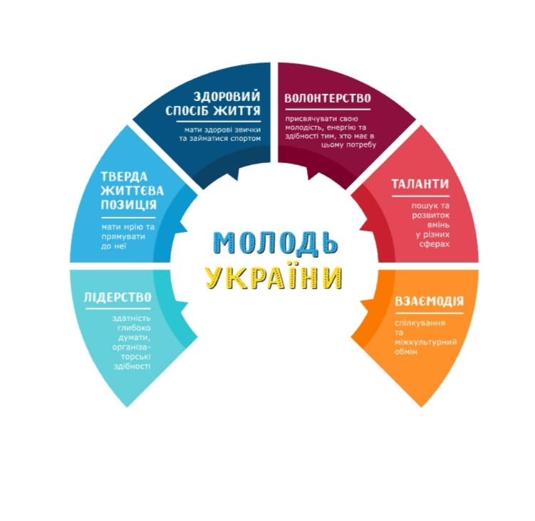
Лидерство
Способность глубоко думать, организаторское умение

Твердая жизненная позиция
Иметь мечту и идти к ней

Здоровый образ жизни
Иметь здоровые привычки и заниматься спортом

Волонтерство
Посвятить свою молодость, энергию и способности тем, кто нуждается в этом

Таланты
Поиск и развитие умений в разных сферах

Взаимодействие
Общение и культурный обмен

ВИДЕНИЕ

ОБРАЗОВАНИЕ
В открытом информационном пространстве молодежь имеет свободный доступ к интернету и получает значительное количество знаний в университетах и школах. Успех в повседневной жизни и на работе зависит не от количества знаний, а насколько мудро молодой человек может их использовать в жизни, встречая на своем пути часто довольно неожиданные и сложные ситуации. Многие молодые люди мечтают о больших изменениях, но не знают, как этого достичь, а есть и те, которые совсем не имеют мечты и не знают, в каком направлении двигаться. Неформальное образование, конференции, форумы, лекции, тренинги, курсы изучения языков - все это способствует всестороннему развитию молодежи. Принимая участие в наших различных программах, молодые люди не только слушатели, но и активные участники, это учит их быть организаторами, лекторами, лидерами в той или иной сфере.

СОЦИУМ
Общение - это основа нашей жизни и развития. Общение формирует устойчивый фундамент, на котором можно построить счастливую и здоровую жизнь. Значительное внимание мы уделяем сотрудничеству и налаживанию связей с различными общественными организациями, университетами, компаниями, влиятельными и успешными людьми для того, чтобы вместе создать благоприятную среду для самореализации молодежи, а также платформу для открытого диалога между молодым человеком и людьми, которые могут направить и помочь. Стараниями одного невозможно достичь больших целей, решить различные проблемы. Поэтому общение на разных уровнях является важным звеном в изменениях одного человека и общества в целом.

КУЛЬТУРА
Взаимообмен культурами, установление дружеских отношений между народами и налаживание культурных связей между государствами формирует общество, которое способно думать глобально. Молодой лидер должен знать о проблемах, которые существуют в мире, а также жить не только в рамках собственной культуры, но и уметь налаживать отношения с представителями разных народов.

